**Bau Haus!** 27. 4. 2019

**Ludwig Mies van der Rohe** (1886–1969)

*Pavilon Barcelona*

Lokalita: Barcelona, Španělsko

Výstavba: 1928–1929, demolice: 1930, rekonstrukce: 1983–1986

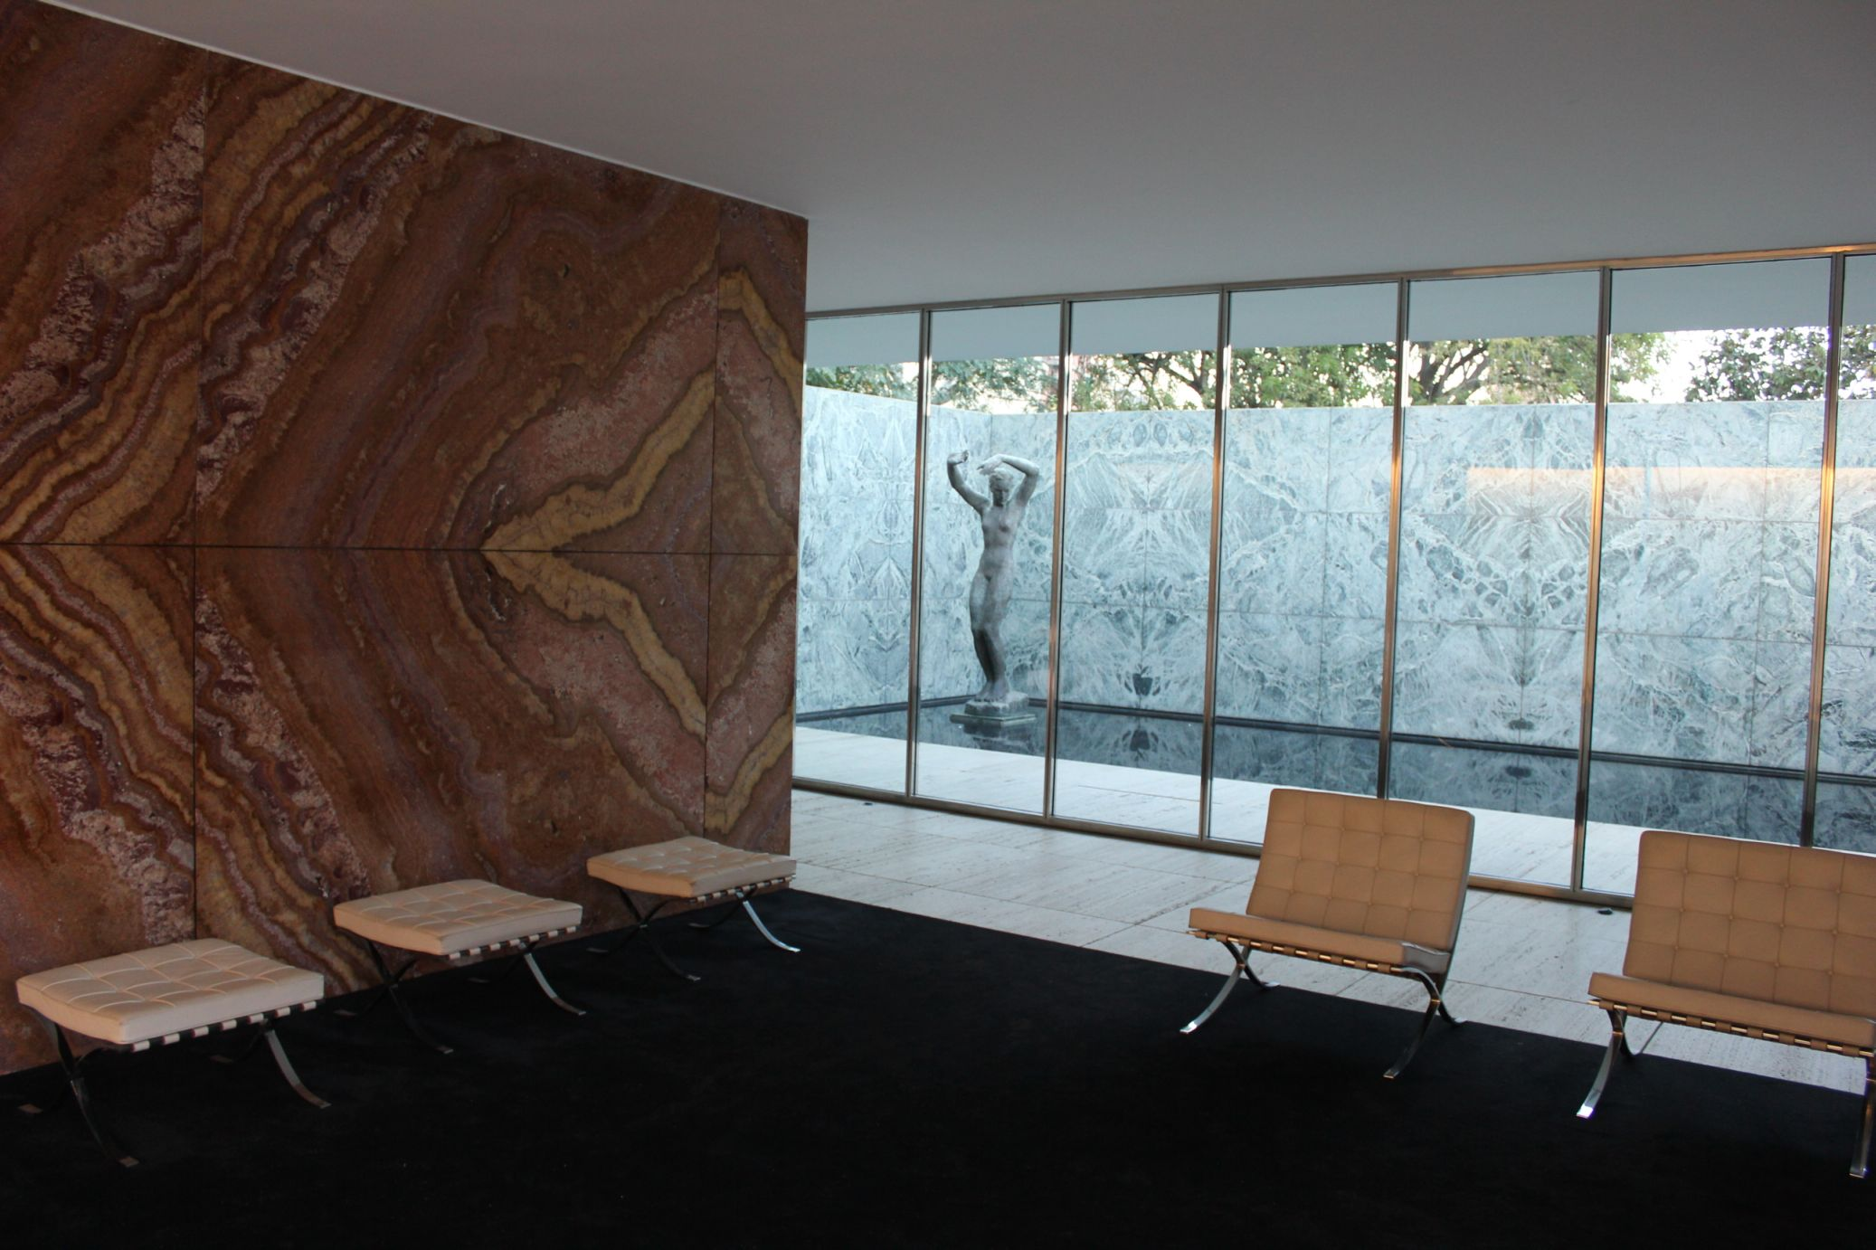

Zdroj: <http://www.archizone.cz/stavby/pavilon-barcelona/>

Foto: Petr Tomášek, 2015

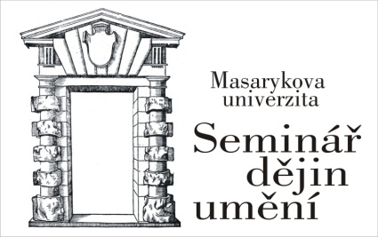

**Filda a výuka dějin umění** 27. 4. 2019

**Prof.** PhDr. **Albert Kutal**, DrSc. (1904–1976)

Studia: 1923–1928 Masarykova univerzita v Brně – dějiny umění (prof. Eugen Dostál)

Dizertace: *Portál kláštera tišnovského v Předklášteří* (1928)

Habilitace: *Moravská dřevěná plastika prvé poloviny 14. století* (1939)

Doktorát věd: *České gotické sochařství 1350–1450* (1963)

Na fotografiích je hrob pana profesora na Ústředním hřbitově v Brně.

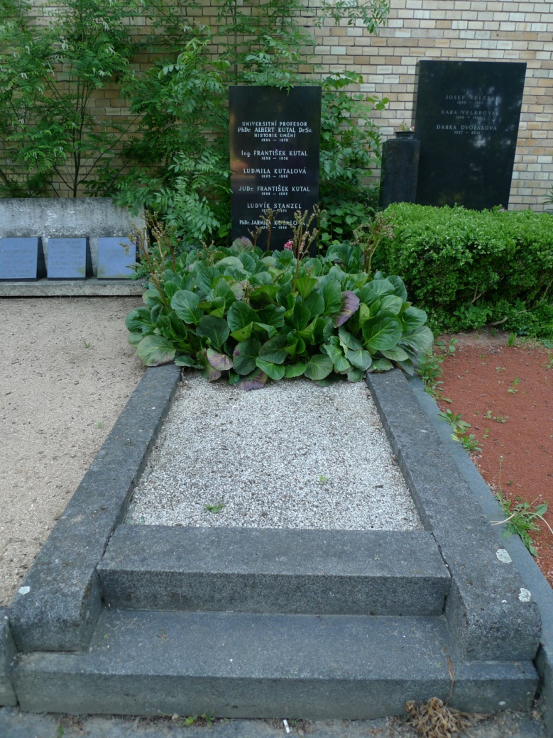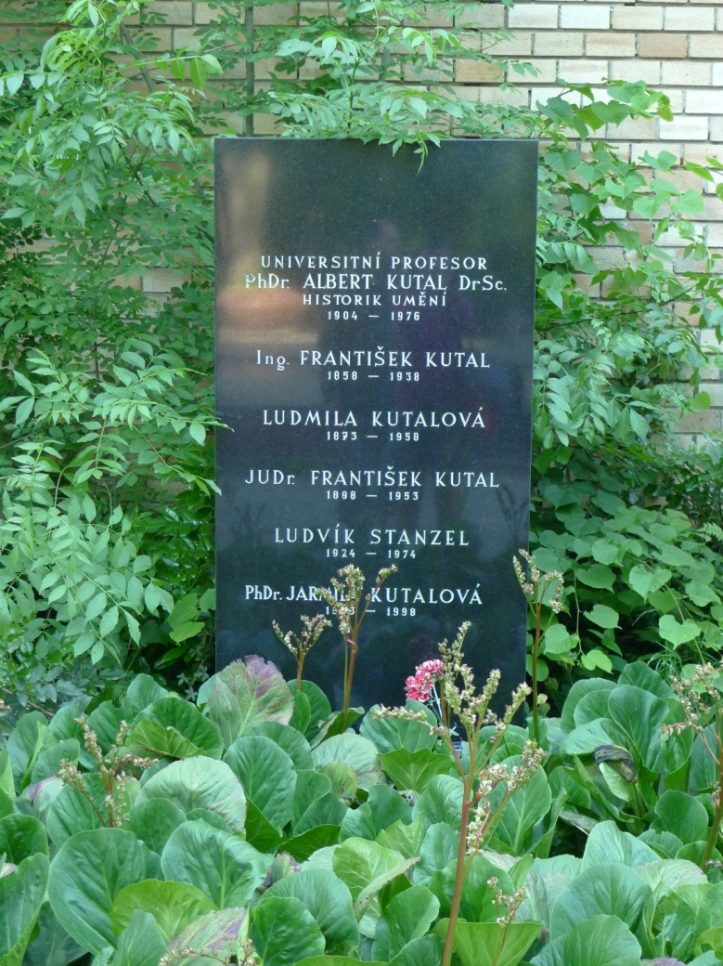

Literatura: KROUPA, Jiří a Lubomír SLAVÍČEK, eds. *Almanach 1927–1997: sedmdesát let Semináře dějin umění Masarykovy univerzity v Brně*. 1. vyd. Brno: Masarykova univerzita, 1997, s. 58.

Foto: Alice Křížová Stuchlíková, 2016

